

MANUAL DE USUARIO
GISWATER 3
DISTRICT HEATING

Versión 3.5
Mayo 2022

PREÁMBULO

El Manual de usuario Giswater - District heating tiene como objetivo responder a las preguntas relativas a la instalación y ejecución del plugin addicional al programa Giswater – gw_dhc_plugin. El presente documento cubre toda la información necesaria para que los usuarios e interesados conozcan como instalar, configurar y operar con el plugin del district heating (dhc).

El índice da información sobre la lista de elementos disponibles y está estructurado en tres bloques principales como son: instalación, uso y anexos varios.

ÍNDICE
1. INTRODUCCIÓN 4
1.1 Que es el plugin del district heating? 4
2. INSTALACIÓN Y PUESTA EN MARCHA 6
2.1 Descarga y primeros pasos del plugin Giswater i District heating 6
2.1.1. Instalación del plugin en QGIS 6
2.2 Creación de esquemas y proyectos 8
5. PLUGIN DISTRICT HEATING 9
5.1 Digitalización de la red de tub verd? 9
5.2 Herramientas del plugin 10
5.1.1 Herramientas de tub verd 11
5.1.2 Procesos del toolbox para tub verd 16
ANEXO 18
PRIMERA PARTE: Tabla con descripción de las variables de configuración de Tub verd 18
SEGUNDA PARTE: Campos nuevos en los catálogos de Giswater 19
TERCERA PARTE: Personalización del proyecto para las Aigües de Mataró 20
Tipos de elementos 20
Zonas del mapa 21
Campos de jerarquía 21

1. INTRODUCCIÓN

1.1 Que es el plugin del district heating?
El plugin district heating permite gestionar la red de Tub Verd – red urbana de calor y frío.
El proyecto utiliza como la base el esquema de agua (ws) del Giswater. Es decir, la estructura de tablas, las funcionalidades y herramientas básicas, pero también las relacionadas con la edición, planificación y modelo son las mismas que las de Giswater.
Giswater es una aplicación en formato libre pensada para la gestión y explotación de los elementos de infraestructuras hidráulicas (abastecimiento y saneamiento), tanto en base de datos como gráfica, a través de las que se tiene acceso desde cualquier sistema de información geográfica (GIS).
A su vez, Giswater también actúa como driver de conexión entre la base de datos espacial y herramientas de análisis hidráulico.
Como representa la imagen 1, Giswater se enmarca dentro de una agrupación de aplicaciones que conjuntamente utilizadas permiten una gestión global y solida en relación a los modelos de abastecimiento de aguas, drenaje urbano y ahora también la red de calor y frío.
El elemento central del conjunto es la base de datos, donde se encuentra toda la información y gran parte de la funcionalidad de cada proyecto Giswater. La base de datos para usar Giswater es PostgreSQL, que junto con su extensión PostGIS permite enlazar cómodamente con el siguiente aplicativo del conjunto: QGIS.
Imagen 1: esquema de aplicaciones que usa Giswater,centralizado en la base de datos.

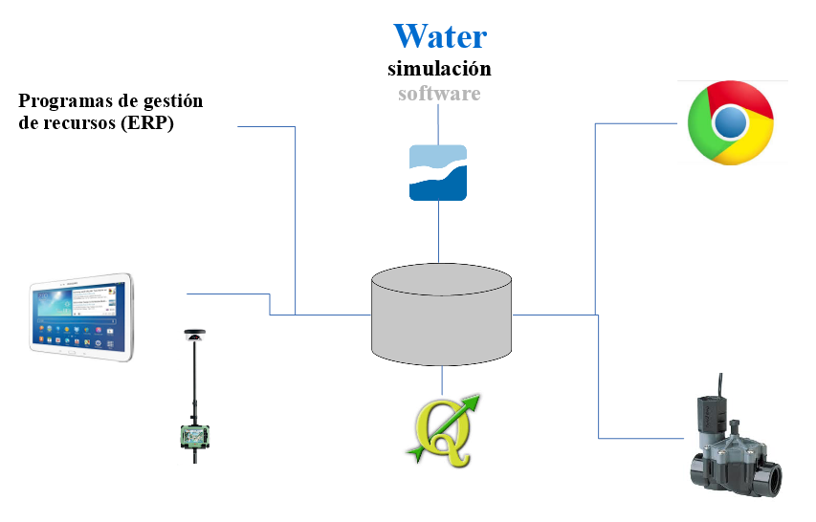
Este software de sistemas de información geográfica es sobre el que se ha basado el desarrollo del proyecto Giswater, en su rama visual y de mayor operabilidad por parte del usuario. QGIS se relaciona mediante PostGIS con la base de datos, mostrando de forma organizada los datos espaciales y siempre teniendo en cuenta todas las reglas, relaciones y procesos que establece la base de datos.
El eje central de proyecto (Base de datos – GIS) también permite conectar con SCADA, para actualizar en tiempo real la información que proviene directamente de los elementos físicos de la red. De este modo Giswater se presenta como sistema de gestión global y que da la posibilidad a sus usuarios de trabajar siempre con datos que se actualizan automáticamente.
Aparte de la gestión de los datos a través de un software GIS también existe la posibilidad de trabajar con los datos de Giswater en entorno web y móvil. Esta funcionalidad va aparte del uso habitual en desktop, pues es solo para clientes que lo requieran, y se gestiona desde la plataforma BMAPS.

2. INSTALACIÓN Y PUESTA EN MARCHA
En este segundo apartado del manual el usuario encontrará todos los pasos necesarios que hay que hacer antes de empezar a trabajar con el plugin district heating.
Los requisitos previos a instalar el nuevo plugin es tener instalada, como mínimo la versión 3.5 del Giswater, junto con la base de datos PostgreSQL. Toda la información sobre la instalación de estos complementos puede encontrarse en el manual de Giswater.

2.1 Descarga y primeros pasos del plugin Giswater i District heating
Ambos plugins, en el caso de Aigües de Mataró, están disponibles en los repositorios privados.
Giswater - http://bgeo.es/giswater/plugin/mataro_35/giswater.xml
Tub verd - http://bgeo.es/extra_plugins/mataro/gw_dhc_plugin.xml
La última versión del plugin Giswater está siempre disponible en la página web del proyecto (https://www.giswater.org/descarga/), desde la cual también se puede acceder al contenido de versiones anteriores del plugin.
A parte de la pestaña de descarga, en el portal web también se puede consultar información acerca del producto, de los beneficios de los programas open source, la comunidad de expertos que desarrollan Giswater u obtener materiales y tutoriales para aprender a usarlo.

2.1.1. Instalación del plugin en QGIS
Para la instalación y conexión del plugin Giswater i dhc con QGIS, es necesaria la configuración de un nuevo repositorio, el cual nos permitirá visualizar los plugins en el conjunto de la lista de plugins. Para esto debemos seguir los siguientes pasos:
- Abrir QGIS y acceder al repositorio de plugins (complementos).
- Acceder a la pestaña ‘Configuración’ (Settings) y añadir un nuevo repositorio:
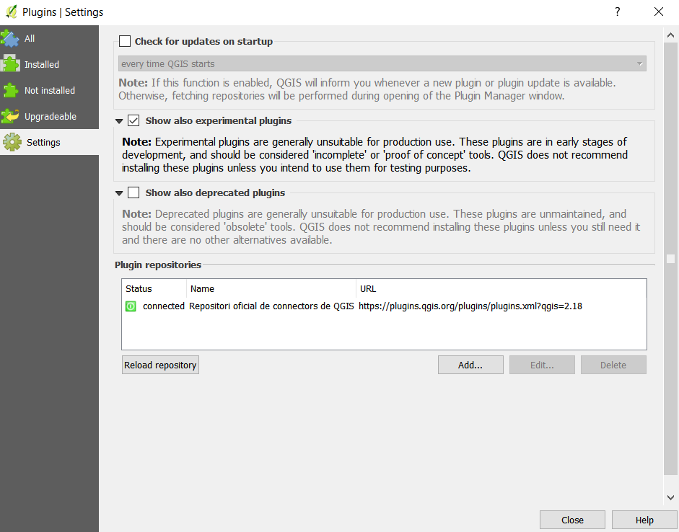

Imagen 2: Para añadir el plugin de Giswater a QGIS hay que buscarlo en la pestaña Complementos.

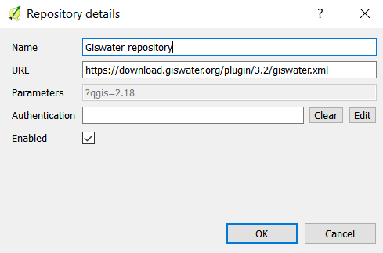
- Introducir un nombre que identifique el repositorio y la URL.

Imagen 3: Se añade el repositorio manualmente, mediante una URL.

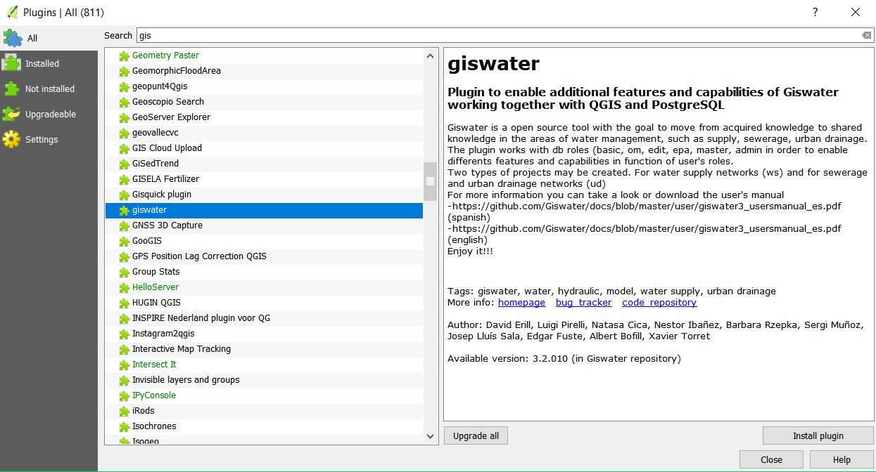
- Buscar e instalar el plugin Giswater, desde la pestaña ‘Todos ‘

Advertencia: Si queremos actualizar a una versión del plugin más reciente, se puede hacer, pero esto puede tener implicaciones que se puede consultar en el manual de Giswater.
Imagen 4: Siempre podremos ver la versión del plugin que tenemos instalada actualmente y la versión disponible en el respostiro.
Las herramientas de plugins deben aparecer en la barra de herramientas de Complementos. Si no la tenemos activada, habrá que hacerlo mediante Ver > Barras de herramientas > Complementos.
Si al instalar el plugin por primera vez con resultado satisfactorio no nos sale automáticamente el botón Giswater en la barra de Complementos, deberemos cerrar QGIS y abrirlo de nuevo. La barra de herramientas de tub verd aparecerán después de abrir el proyecto relacionado con district heating.
En caso de tener más de un proyecto de QGIS abierto, el comportamiento del plugin puede presentar inestabilidades, así pues, se recomienda no usar el plugin con más de un proyecto de QGIS abierto.

2.2 Creación de esquemas y proyectos
El proceso de la creación del esquema y proyecto de QGIS es muy parecido al de crear un proyecto con Giswater. Es decir conlleva 2 partes – la creación del proyecto tipo ws de Giswater, utilizando el botón de creación de proyectos y esquemas del plugin Giswater y la segunda parte que es ejecución de los ficheros de tub verd.
Las carpetas con las modificaciones de la base de datos están guardadas en el propio plugin dentro de la carpeta dbmodel (posible ruta a la carpeta dbmodel: C:\Users\Usuario\AppData\Roaming\QGIS\QGIS3\profiles\default\python\plugins\gw_dhc_plugin\dbmodel). Dentro hay 3 carpetas - ddl con modificaciones de campos y tablas, dml con inserción de datos y fct con las nuevas funciones – que hay que ejecutar manualmente dentro de la base de datos.
La creación del proyecto de QGIS se ejecuta igual como para los proyectos de Giswater, utilizando el botón Create GIS project en el formulario inicial de la herramienta.

5. PLUGIN DISTRICT HEATING

5.1 Digitalización de la red de tub verd?
La red del tub verd tiene una importante particularidad en comparación con la red de agua. En el caso de la red de frío y calor los tubos están acompañados por dos cables, uno en cada lada. Los cables son esenciales para poder conectar la maquina de detección de fugas. Por ese motivo en el GIS hay que dibujar, con la topología correcta, no sólo los tramos sino también los cables. El principal objetivo de este plugin es facilitar la digitalización de la red, la gestión y también proporcionar las herramientas de la análisis posterior.
El usuario puede activar o desactivar la opción de dibujar cables y setear el valor de distancia entre tubo y cable. Estos valores se puede definir utilizando el formulario de configuración de Giswater. En la agrupación Inventory hay dos parámetros – Cable offset y Insert cable. En el insert cable el usuario indica si quiere insertar cables (marcar el check box) y setea la distancia del cable poniendo el valor del cable offset. Cada usuario tiene que definir este parámetro antes de empezar a usar la herramienta.
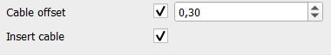

Imagen 5: Configuración de la digitalización de cables
Los cables deberían ser una linea que sólo tiene nodos finales dentro de una subestación o planta. Todos los nodos intermedios deberían estar eliminados y los cables unidos. Para ayudar en este etapa de digitalización se desarrolló las herramientas trim cable y extend cable explicadas en la siguiente parte del manual.

5.2 Herramientas del plugin
El plugin de district heating contiene un conjunto de las 4 nuevas funcionalidades agrupadas en la toolbar dhc. A continuación, se detallará las funcionalidades y el objetivo que tiene cada una de las herramientas.
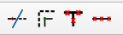
Barra de herramientas del tub verd.

Además el usuario tiene a su disponibilidad todas las herramientas de las toolbars de Giswater. El plugin Giswater es la parte del software con la que el usuario debe familiarizarse, ya que la mayoría de las acciones que desee realizar se llevaran a cabo mediante alguna de las herramientas disponibles en el plugin. De un modo u otro, todo lo que uno quiera hacer en su red puede hacerse usando el plugin y los botones que este incorpora. Todas las herramientas están explicadas en el manual de Giswater.
Las barras son las siguientes:

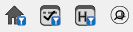
Barra de herramientas básicas

Barra de operaciones y mantenimiento

Barra de edición

Barra de modelo hidráulico

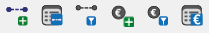
Barra de planificación

Barra de utilidades

5.1.1 Herramientas de tub verd
Estas herramientas tienen como objetivo facilitar al usuario la inserción, eliminación o modificación de los tubos acompañados con los cable y también automatizar la inserción de las soldaduras.
Trim cable
Permite unir unas partes del cable y borrar las partes innecesarias .

La herramienta permite unir unas partes del cable y borrar las partes innecesarias. Puede ser útil en los casos de las conexiones tipo T.
Para borrar la parte no deseada y unir los otros cables hay que activar el botón y cuando se active la opción de snapping seleccionar el trozo de cable que queremos eliminar. Como resultado del proceso obtenemos cables unidos y los nodos auxiliares eliminados.
Es importante fijarse si los cables están bien divididos o el nodo sólo está puesto encima sin romper el cable.
Ejemplo de casos, cuando se puede usar la herramienta:
- Todos los cables tienen arc_id diferentes hay 5 cables separados marcados con verde, por eso se puede utilizar la herramienta para eliminar el cable 8169 marcado en rojo.
Como resultado obtenemos sólo 2 cables 8170 y 8171 sin nodos intermedios.
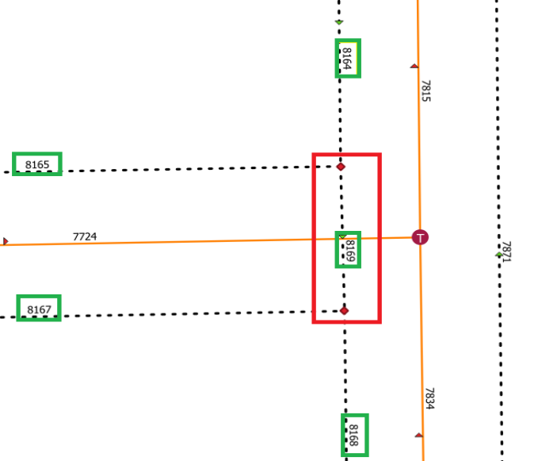
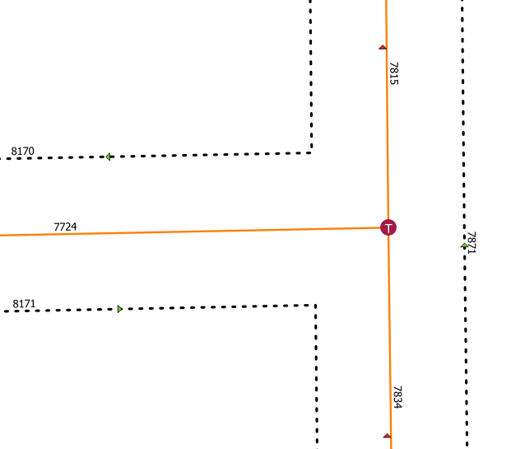
Imagen 6: Ejemplo de utilización de la herramienta Trim cable y su resultado.
- Todos los cables tienen arc_id diferentes hay 3 cables separados marcados con verde, por eso se puede utilizar la herramienta para eliminar el cable 8180 marcado en rojo.
Como resultado obtenemos sólo 1 cable 8183 sin nodos intermedios.

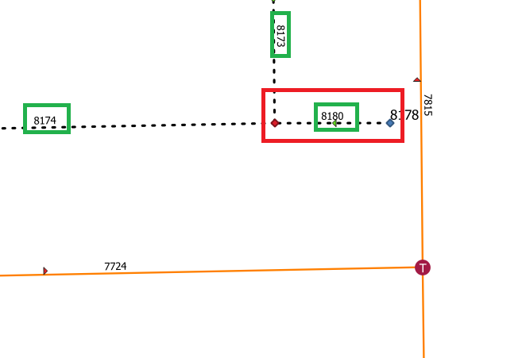
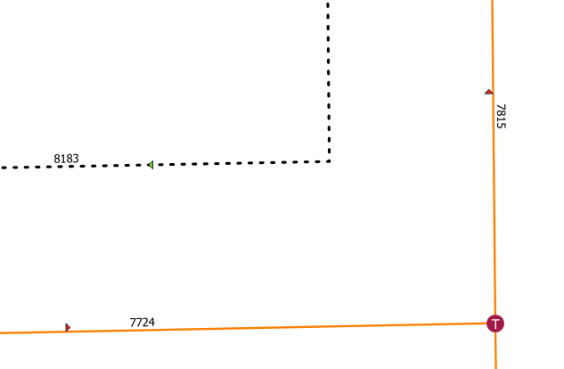
Imagen 7: Ejemplo de utilización de la herramienta Trim cable y su resultado.

Extend cable
Permite alargar e unir dos cables seleccionados

La herramienta de extender cables permite alargar y unir dos cables seleccionados por el usuario. Es una herramienta que ayuda resolver problema en los codos de 90 grados, dónde los cables no se unen automáticamente.
Para unir los cables desconectados hay que activar el botón y cuando se active la opción de snapping seleccionar los dos cables. Como resultado del proceso obtenemos 1 único cable que sigue la geometría del tubo al que está asociado.
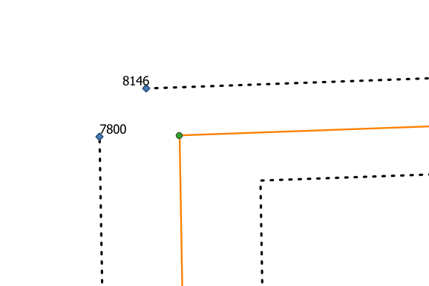
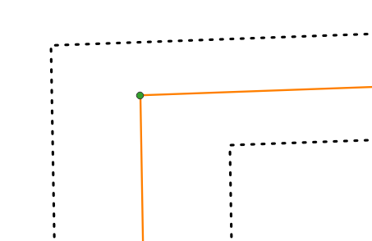
Imagen 8: Ejemplo de utilización de la herramienta Extend cable y su resultado.

Node weld (soldadura nodo)
Permite insertar soldaduras alrededor del nodo

La herramienta de soldadura nodo permite insertar soldaduras alrededor del nodo seleccionado por el usuario en la distancia establecida en la configuración. Las soldaduras se puede insertar alrededor de todos los nodos relacionados con tubos.
Antes de empezar el trabajo hay que definir la distancia entre el nodo y las soldaduras. El valor se puede definir utilizando el formulario de configuración de Giswater. En la agrupación Inventory hay un parámetro Weld distance from node, dónde se debería poner la distancia en metros. Cada usuario tiene que definir este parámetro antes de empezar a usar la herramienta.

Para insertar soldaduras hay que activar el botón y cuando se active la opción de snapping seleccionar el nodo. Como resultado del proceso obtenemos los nodos tipo soldadura insertados encima de todos los tramos conectados con el nodo seleccionado.
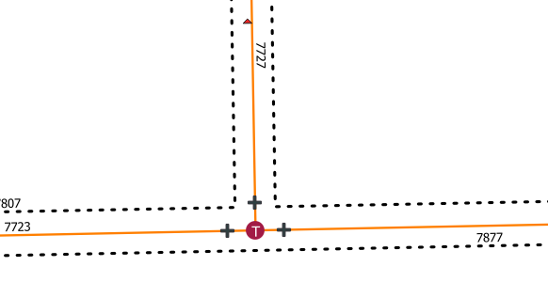

Imagen 9: Inserción de soldaduras alrededor del elemento tipo nodo (T).

El tipo de nodo insertado como soldadura puede estar modificado por el administrador del sistema en la tabla config_param_system, parámetro dhc_edit_weld_featurecat.

Welds (soldaduras)
Permite insertar soldaduras encima del tramo

La herramienta de soldaduras permite insertar soldaduras encima del tramo seleccionado por el usuario en la distancia establecida en la configuración. Las soldaduras se puede insertar sólo en las tuberías.
Antes de empezar el trabajo hay que definir la distancia entre las soldaduras. El valor se puede definir utilizando el formulario de configuración de Giswater. En la agrupación Inventory hay un parámetro Weld distance, dónde se debería poner la distancia en metros. Cada usuario tiene que definir este parámetro antes de empezar a usar la herramienta.

Para insertar soldaduras hay que activar el botón y cuando se active la opción de snapping seleccionar el tramo. Como resultado del proceso obtenemos los nodos tipo soldadura insertados encima del nodo seleccionado con en la distancia definida por usuario.
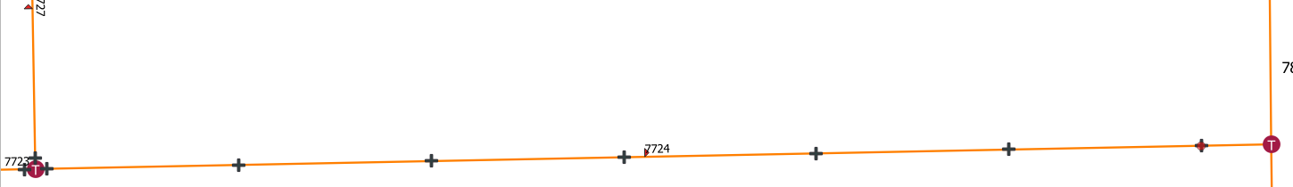
Imagen 10: Inserción de soldaduras encima del tubo

Si ya existe la soldadura, inicial o final, insertada manualmente por el usuario o insertada utilizando el botón de soldadura nodo, el proceso tendrá en cuenta estos puntos y empezará el cálculo a partir de las soldaduras existentes. La inserción de punto se hace en la dirección de la digitalización de la tubería.
La última soldadura saldrá marcada en la capa temporal para avisar al usuario del posible conflicto entro 2 soldaduras o de la distancia entre la soldadura y nodo final.

5.1.2 Procesos del toolbox para tub verd

Tub verd – control de datos
Permite controlar la calidad de los datos insertados

Control de datos del tub verd permite ejecutar una serie de consultas que ayudan a controlar la calidad de datos insertados. Esta herramienta está definida para las comprobaciones específicas de la red de calor y frío y se puede aumentar según las necesidades.
Comprobaciones:
- El inicio y final de cada cable está dentro de una planta o subestación.

Para comprobar la topología de los tubos, se debería usar las herramientas del toolbox de Giswater, cómo: Check data for o&m process, Nodos duplicados, etc.

Tub verd – detección de fugas
Permite buscar posibles fugas

Función de detección de fugas permite buscar los elementos de red localizadas cerca del punto de la posible fuga del agua.
Usuario tiene que indicar la distancia de la posible fuga, el nodo de union de cables, dónde empieza el cálculo de distancia y su dirección utilizando el arc_id. Además debería indicar el radio de búsqueda de elementos en el punto final.
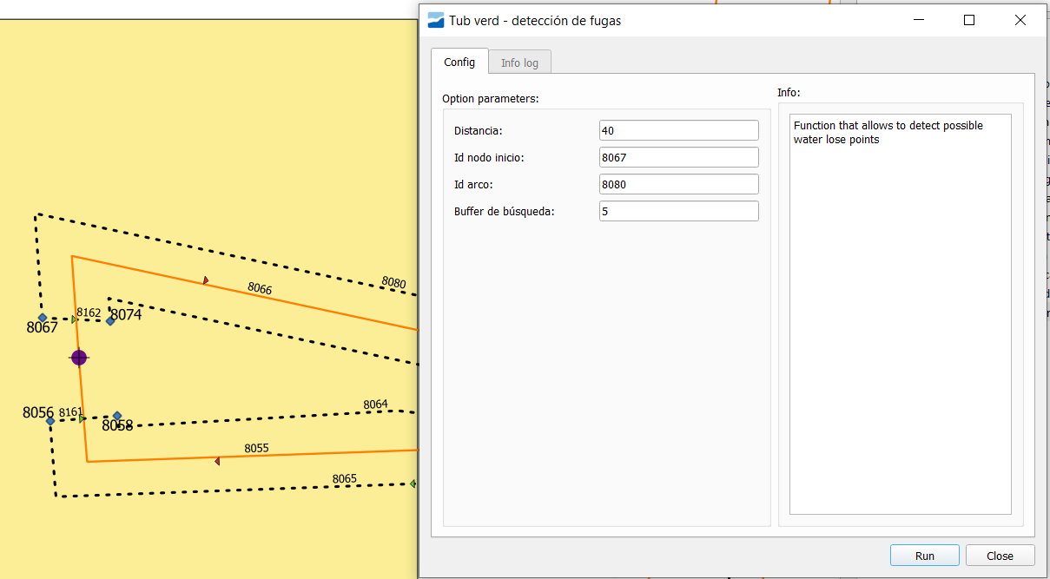

Imagen 11: Configuración de búsqueda de fugas.
Como el resultado del proceso el usuario obtiene las coordenadas del punto final, listado de nodos que están dentro del radio de búsqueda y además se crea la capa temporal que marca la distancia en el cable.

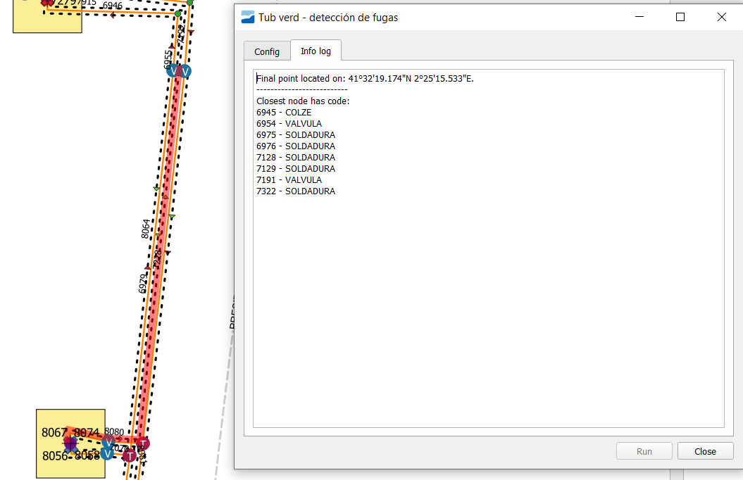
Imagen 12: Resultado de búsqueda de fugas.

ANEXO

PRIMERA PARTE: Tabla con descripción de las variables de configuración de Tub verd
Las posibilidades de configuración y personalización en el entorno de Giswater son muy grandes, pues se pretende atender a la mayoría de las necesidades de los distintos usuarios integrando todos los procesos en el mismo código.
Mediante las tablas config_param_system (para configuraciones de sistema, que tendrán afectación a todo el esquema independientemente del usuario) y config_param_user (para configuraciones por usuario) se pueden personalizar muchos procesos de trabajo.
En esta primera parte del anexo se añade, a continuación, una tabla con las variables relacionada con el proyecto del district heating.
config_param_system
PARAMETER | VALOR EJEMPLO | DESCRIPCIÓN
dhc_edit_insert_cable | {"cableFeaturecat":"CABLE",  "unionFeaturecat":"CABLE_UNION"} | Configuración de la herramienta automática de dibujar cables. Define el featurecat_id tipo arc insertado como cable y el featurecat_id tipo node insertado como nodo final del cable.
dhc_edit_weld_featurecat | SOLDADURA | Configuración de las herramientas de insertar soldaduras. Featurecat del nodo que representa las soldaduras.

config_param_user
PARAMETER | VALOR EJEMPLO | DESCRIPCIÓN
dhc_edit_cable_offset | 0.3 | Configuración de la herramienta automática de dibujar cables. Distancia entre el tubo y cable,
dhc_edit_insert_cable | true | Configuración de la herramienta automática de dibujar cables. Activación de la herramienta.
dhc_edit_node_weld_distance | 0.7 | Configuración de la herramienta de dibujar soldaduras alrededor de nodos. Distancia entre nodo y soldadura.
dhc_edit_weld_distance | 12.0 | Configuración de la herramienta de dibujar soldaduras encima del tramo. Distancia entre soldaduras.

SEGUNDA PARTE: Campos nuevos en los catálogos de Giswater
- Catálogo de tramos: ‘cat_arc’’
insulatingmat_id | varchar (30) | Material de aislamiento
casingmat_id | varchar (30) | Material de recubrimiento
casingdext | numeric(12,5) | Diámetro externo de recubrimiento
tnom | numeric(12,5) | Temperatura nominal
nfibra | integer | Número de fibras
tipofibra | varchar (50) | Tipo de fibra

- Catálogo de nodos: ‘cat_node’
insulatingmat_id | varchar (30) | Material de aislamiento
casingmat_id | varchar (30) | Material de recubrimiento
tnom | numeric(12,5) | Temperatura nominal
hlosscoef | integer | Coeficiente de perdidas de carga hidráulica
tlosscoef | varchar (50) | Coeficiente de perdidas de carga termica

TERCERA PARTE: Personalización del proyecto para las Aigües de Mataró

Tipos de elementos
Nodos topológicos:
Nombre | Tipo de sistema | Doble geometría
Bombament | Pump | Sí
Buidat | Valve | No
Colze | Junction | No
Junta_dilatacio | Flexunion | No
Planta_calor | Source | Sí
Planta_fred | Source | Sí
Purgador | Valve | No
Reduccio | Reduction | No
Subest_calor | Netwjoin | Sí
Subest_fred | Netwjoin | Sí
T | Junction | No
Valvula | Valve | No

Nodos sin topología:
Nombre | Tipo de sistema | Doble geometría
Compt_energia | Meter | No
Filtre | Filtre | No
Manometre | Meter | No
Soldadura | Junction | No
Sonda | Meter | No

Nodos relacionados con cables:
Nombre | Tipo de sistema | Doble geometría | Rompen tramo?
Aux | Junction | No | Sí
Cable_union | Junction | No | No

Tipos de tramos:
Nombre | Descripción
Tub | Tubos de agua fría y caliente
Cable | Cables que acompañan al tubo

Tipos de elementos
Nombre
Arq_proteccio
Arq_xarxa

Zonas del mapa
Municipios
muni_id | Nombre
1 | Mataró
2 | Argentona

Explotaciones

muni_id | Nombre
1 | Fred
2 | Calor

Dma

muni_id | Nombre | expl_id
1 | Maritim Fred | 1
2 | Maritim Calor | 2
3 | Sorall | 2
4 | Nord | 2

Sector (circuito)

muni_id | Nombre | descripción
1 | Circuit-1 | Circuit-1 - Fred
2 | Circuit-2 | Circuit-2 - Calor
3 | Circuit-3 | Circuit-3 - Calor

Campos de jerarquía

Campo | Tipos
Categoría | Escomesa
Categoría | Principal
Categoría | Secundaria
Función | Impulsió
Función | Retorn

